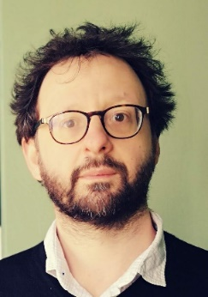

Arnaud Cachia est Professeur des Universités en neurosciences cognitives à l'Université de Paris (UP) et membre de l'Institut Universitaire de France (IUF). Il est chercheur au Laboratoire de Psychologie du développement et de l'Éducation de l'Enfant (CNRS, Sorbonne) où il étudie les bases cérébrales du développement cognitif et des apprentissages chez l'enfant et l'adolescent. Il est également chercheur associé à l'Institut de Psychiatrie et Neurosciences de Paris (INSERM, GHU Paris psychiatrie et neurosciences de Paris - site Sainte-Anne) où il étudie les bases neurodéveloppementales des troubles psychiatriques.

